ОСТОРОЖНО! ЛИКВИДАЦИЯ ЗАСТРОЙЩИКОВ!

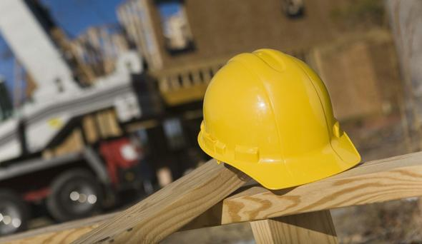

В ЧЁМ ПРОБЛЕМА?

Министр строительства и архитектуры Свердловской области Михаил Жеребцов предложил убрать с регионального рынка ТРЕТЬ строительных организаций.

Об этом Жеребцов заявил в Петербурге на 15-ой Международной выставке «Балтийская строительная неделя».

По мнению министра, для нормальной конкуренции требуется около 700 строительных фирм.

Тогда как наряду с надежными компаниями есть и НЕДОБРОСОВЕСТНЫЕ ЗАСТРОЙЩИКИ. По оценке ведомства, таковых в регионе порядка 800.

Задача ликвидировать их как можно скорей будет для министерства одной из приоритетных, - отметил Жеребцов.

КТО ЕСТЬ КТО?

Вы честный предприниматель, но плохо разбираетесь в тонкостях юриспруденции?

Насколько понравится Вам, если завтра чёрный список «недобросовестных» пополните Вы?

Кто знает, возможно, уже на этой неделе Вы лично столкнётесь с предвзятой оценкой Вашей работы.

Ведь под определение «недобросовестный застройщик» может попасть каждый.

- Вам предъявили необоснованный иск? Мы сумеем отстоять Ваши интересы в суде.

- По заключению комиссии, не соответствуете требованиям пожарной безопасности? Мы проведём независимую оценку.

- Ищите подрядчиков? Мы поможем Вам найти действительно надёжных.

- Сомневаетесь в честности Вашего подрядчика? Мы проведём экспертизу смет и обеспечим технический надзор.

Позвоните нам, если возникнут проблемы, и наши специалисты помогут Вам.

